

Designed by Wolfgang FUERHAUSER

**Nähere Informationen erhalten Sie auf dem Business Partner**

**Portal unter** [**https://businessportal.alcatel-lucent.com**](https://businessportal.alcatel-lucent.com/) **und**

**im Internet unter** [**http://ekp.omnipcx.at**](http://ekp.omnipcx.at/)

**Alcatel-Lucent OPENTOUCH™ SUITE für KMU**

**Bedarfsaufnahme Formular OXO R920**

**OXO Gehäuse** □ CE / □ S / □ M / □ L

□ Rackmontage / □ Wandmontage

□ Strukturierte Verkabelung vorhanden

□ Normale Verkabelung vorhanden

□ Verkabelung erforderlich

**Amtszugänge**

___T0 (ISDN Basisanschluss)

___T2 (ISDN Multianschluss) ___B-Kanäle

___IP Trunks (Vernetzung/SIP-Provider)

**Vertragsart**

□ Miete ___ Jahre

□ Leasing ___ Jahre

□ Kauf

**Service Montage**

□ Pauschale ____________________________

□ nach Aufwand ________________________

□ Einschulung __________________________

□ DECT Ausleuchtung / □ VoIP Test

**Kundendaten**

Firma:_________________________________

Anschrift:____________________________________________________________________

Kontakt:_______________________________

Tel.:__________________________________

GSM:_________________________________

Mail:_________________________________

Bestandsanlage:________________________

Wunschtermin:_________________________

**DECT**-Basisstationen

___IBS Innen ___IBS Außen ___IBS ex

___3 Kanäle / ___6 Kanäle

___IP-DECT Innen ___IP-DECT Außen

**DECT**-Endgeräte

___8232DECT

___500DECT

___500exDECT

___andere GAP Endgeräte

Summe aller Endgeräte auf IBS ___

Summe aller Endgeräte auf IP-DECT ___

**VoWLAN**

___IAP 93 / ___IAP105

___RAP3 / ___RAP3P / ___RAP109

___OmniAccess™ 4306G

___OmniTouch8118

___OmniTouch8128

**Mobility-Lösung** (GSM Integration)

MyIC Mobile___iPhone / ___Android

MyIC Mobile___iPhone (SIP Companion)

___Nomadic Modus (any Device)

**OpenTouchCallCenterOffice**

□ Welcome (5 Agenten / 8 Gruppen)

___zusätzliche Agenten (max. 27)

___Agent Assistant (PC Applikation)

___Supervisor (max. 8)

□ Statistik Manager

□ SmartCallRouting

**PIMphony** (200 Basic integriert)

___Pro (PopUp, Namenwahl, VoiceMail)

___Team (Besetztlampenfeld, Teamfunktion)

___Operator (maximal 2 Stück, Besetztlampenfeld im OXO Netzwerk, Programmierung von Tln.-Informationen)

___PIMphony Softphone (VoIP am PC)

**VoiceMail** (Standard 60 Minuten für alle Tln.)

Erweiterung auf □ 4 / □ 30 / □ 200 Std.

□ Gesprächsaufzeichnung

**Begrüßungsansagen** (4 sind integriert)

Erweiterung auf **□**8 / □12 / □16/ □20

**Wartemusik** (1 integriert/10 Minuten)

Erweiterung auf □ 4 Wartemusiken

□ externe Wartemusik (AFU Board)

**Türöffner**

□ Relais für Türöffner (AFU Board)

___ IP-Doorcam´s (Relais integriert)

**MyIC Social Networks** (60 Tage Try & Buy)

___Benutzer

**MyIC Web für Office** (inkl. LDAP Connector)

___Benutzer (Anrufsteuerung über Web-Browser)

**Automatische Vermittlung**

□ Standard AV / □ Anpassbar

□ Erweiterte AV / 1 Baum

□ Erweiterte AV / 5 Bäume

**RCE Fax Server**

□ 2-Ports / □ 4-Ports / □ BackUp SWL

**Endgeräte/Anschlüsse/SWL**

___4008 / ___ 4018 / ___4019

___4028 / ___ 4029

___4038 / ___ 4039

___4068 / ___BT Hörer für 4068

**Tastenmodule**

___10er / ___ 40er ___ Smart

**Erweiterungen**

___AP Adapter (analoges Ports)

___S0 Adapter

___V.24 Adapter (Gebührendrucker)

___MyIC Phone 8082

___Cam für MyIC Phone 8082

___8002

___8012

___Konferenzmodul 4135

___Steckernetzteil für IP-Endgeräte

___Anzahl Ports für PoE-Switch

___analoge Tln. (Fax, Schnurlos, TFE, etc.)

___SIP Endgeräte (Basic SIP)

___SIP Endgeräte (Open SIP)

___EC-Cash / ISDN-Karte (S0)

□ 6er Konferenz

□ CSTA / TAPI 2.1 Anschaltung

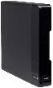

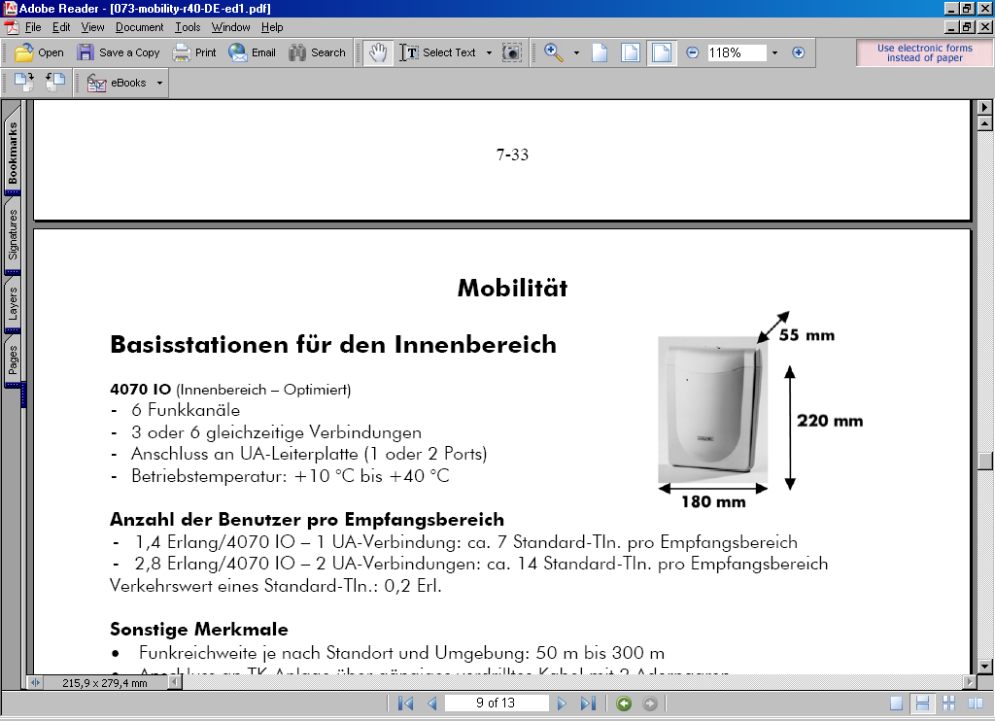

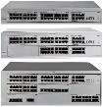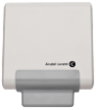

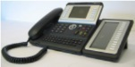

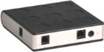

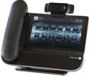

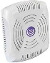

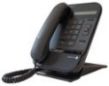

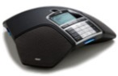

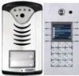





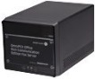

Designed by Wolfgang FUERHAUSER

**Nähere Informationen erhalten Sie auf dem Business Partner**

**Portal unter** [**https://businessportal.alcatel-lucent.com**](https://businessportal.alcatel-lucent.com/) **und**

**im Internet unter** [**http://ekp.omnipcx.at**](http://ekp.omnipcx.at/)

**Alcatel-Lucent OPENTOUCH™ SUITE für KMU**

**Bedarfsaufnahme Formular OXO R920**

**Notizen:**